**Operációs rendszerek BSc**6. Gyakorlat  
2021-03-17

**Készítette:**  
Munkácsi Levente  
Mérnökinformatikus BSc  
L1FRRZ

**Miskolc, 2021**

**1.feladat:**

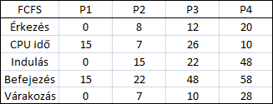Átlagos várakozási idő:

(0+7+10+28) / 4 = 11.25 ms

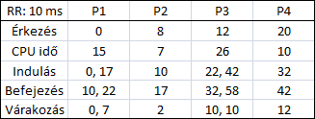  
  
Átlagos várakozási idő:

(0+7+2+10+10+12)/6=6.834 ms



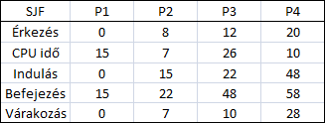Átlagos várakozási idő:  
(0+7+10+28) / 4 = 11.25 ms

**2.feladat:**

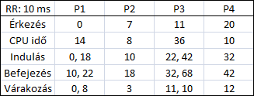CPU kihasználtság:  
  
Körülfordulási idők átlaga:  
  
 Várakozási idők átlaga: